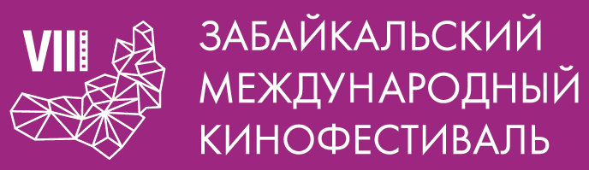
Восьмой Забайкальский Международный кинофестиваль представляет деловую программу «Территория кинопроектов»
Деловая программа Забайкальского Международного кинофестиваля, которая пройдёт в Чите 31 мая-1 июня 2019 года, – уникальная возможность обмена опытом и поиска партнеров на территории Сибирского и Дальневосточного ФО, КНР и Монголии.
Кинематографисты России, Китая и Монголии встретятся уже второй раз в Чите, чтобы обменяться опытом и представить свои проекты.
Деловая программа предполагает два дня интенсивной творческой работы.
В рамках первого дня пройдет питчинг кинопроектов, объединенных общей территорией и желанием запечатлеть уникальность Забайкалья и соседствующих территорий. На питчинге предполагается презентация и обсуждение проектов, интересных для реализации кинематографистами России, Монголии и Китая. К участию приглашаются проекты на стадии подготовки и производства, без видовых и жанровых ограничений, в виде презентаций и/или трейлеров с материалом. Авторы получат возможность презентовать свой проект и обсудить его с российскими и международными продюсерами, получить индивидуальные консультации по вопросам продюсирования и промоутирования кинопроектов.
В рамках второго дня пройдет панельная дискуссия с участием приглашенных экспертов на тему ко-продукции и развития новых форм взаимодействия между странами в сфере кинопроизводства
Забайкальский край – уникальная территория, прекрасно подходящая для съемок разнообразных локаций. В крае существуют все возможности для строительства декораций и формирования новой материально-технической базы для производства фильмов.
Организаторы деловой программы ЗМКФ считают важным формирование кросс-культурных и межгосударственных, производственных и творческих связей для расширения сотрудничества между киноспециалистами России, Монголии и Китая и для реализации программы регионального кино, запущенной в России в 2015 году. В Забайкальском крае сформирован устойчивый интерес молодежи к производству аудиовизуального контента, сформирована ячейка Союза кинематографистов.

Подробнее о фестивале: http://www.zmkf.ru/.

Организатор кинофестиваля – Ассоциация инициативных граждан по содействию сохранения и развития этнографической культуры Сибири «Забайкальское Землячество». Кинофестиваль проводится при поддержке Губернатора, Правительства и Министерства Культуры Забайкальского Края.

Президент кинофестиваля – народный артист РСФСР Александр Михайлов.

